信息技术课程中，利用在线平台实践协作学习的探索
马如骥
[内容提要] 本文阐述一节信息技术课程中协同写作文档的教学实践方案，并试从中探索与提炼一种协作学习的方法模式，并探索其一般性与通用性。
[关键词] 共享与协作 协同写作 基本协作单位 协作模式 分块模式 协商模式

现代课堂教学理念中，协作学习占有重要地位意义。各学科教师在长期的教学实践中针对自己学科特点提出了种种协作学习的方法与手段。信息技术与课程融合实践中，利用信息技术手段实现协作学习更加便利，方法更加多样。
本文阐述一节信息技术课程中协同写作文档的教学实践方案，并试从中探索与提炼一种协作学习的方法模式，并探索其一般性与通用性。

- 课程背景分析
中图版《信息技术》七年级下册中有一节学习利用wps轻办公系统实现协同写作的课程。该课程要求学生协作完成一遍电子文稿的书写。此课程内容是在学生学习了各种文档编辑规范技巧后，进一步将文档编辑拓展到云编辑与多人协作编辑。该节课程的教学有利于学生认识云的重要性，培养学生的交流协作意识。该课时的教学核心理念是共享与协作。

- 现实教学中的困难分析
该章节课程建立在wps早期的轻办公系统基础之上。经过多年发展与变革，轻办公已经不再被支持。因此造成本节课上课的基础支持系统缺失。
新版wps教育版发布后，增加了诸多面向教育教学的功能。但经笔者试用的，发现该新系统操作比较复杂，功能主要偏重教师使用，与教材设定出入比较大，不利于本节课教学使用。

- 解决问题的策略设定
经实践探索与研究，笔者分析该节课的核心思想是云共享与协同写作。可以直接利用一些现成的在线系统进行教学。比如：云共享可以使用现有的各种公开免费云盘系统，如百度云，腾讯云等。这些系统操作简单，可以应付该节课程的第一课时设计。
第二课时协同写作，本来是可以使用网络上的维客（维基 wiki）系统。但发现一些问题不利于教学实施，如账号注册登录、维客编辑代码格式等。
笔者认为这个支持协同写作的系统最好是自主开发设计的B/S结构系统。

- 协同写作系统设计问题归纳
1、 系统为B/S结构。前端使用网页浏览器进行各种操作，服务端使用PHP+sqlite数据库系统存储系统数据。
2、在线编辑文档。使用在线的HTML富文本编辑器代替wps编辑，可以实现文字、样式、图片、表格等大部分功能，操作简便，可以实现在线编辑理念与操作。如下图
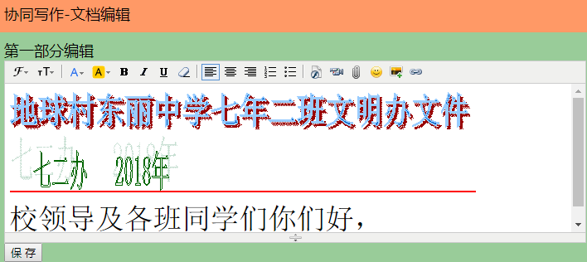
3、学生登录。采用免注册登录，学生在浏览器中输入班级姓名即可登录，系统自动以班级姓名作为学生ID保持会话（session），这样回避难度，节省教学时间。如下图
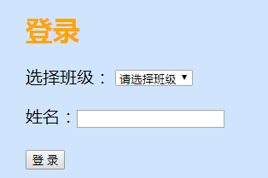
4、课程教学中的圈子与分组。圈子或分组本质是一个概念，该功能表达一个基本协作单位。学生的协作可以在组内小范围协作，避免混乱与难于控制。如下图
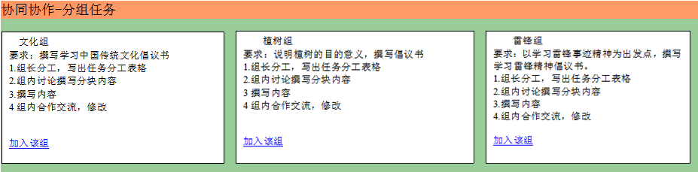
- 分组与分工。教材中介绍了圈子操作，但是教材中圈子功能在协作管理中体现不充分。这个也是圈子本身功能与实际教学不相适应的表现。笔者在系统设计中，设定圈子（小组）具有对小组成员分工的绑定与管理功能。即小组认领任务后，应对任务进行拆分，分配落实到组员头上，限定组员完成的小任务内容。这也涉及到了后面教学中协同的模式与协作的管理。如下图
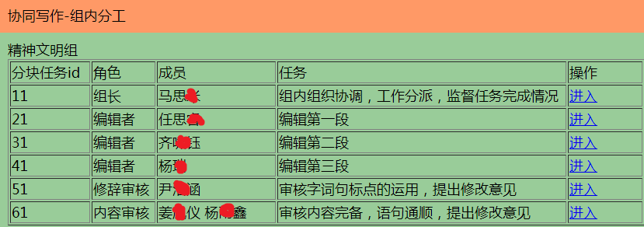
6、协作模式。
A. 组内分工，任务分配到人。此为该课程的第一层次协作模式，是为分块模式。将一篇文章，分段落、分内容块分配给组员各自完成，最终形成一篇完整文章。
B. 组内组员可以在线交流，提出修改意见。此为该课程的第二层次协作模式，是为协商模式（交流模式）。学生可以对其他成员编辑的内容、字词句、标点、修辞、样式、格式段落等进行提示改进。如下图
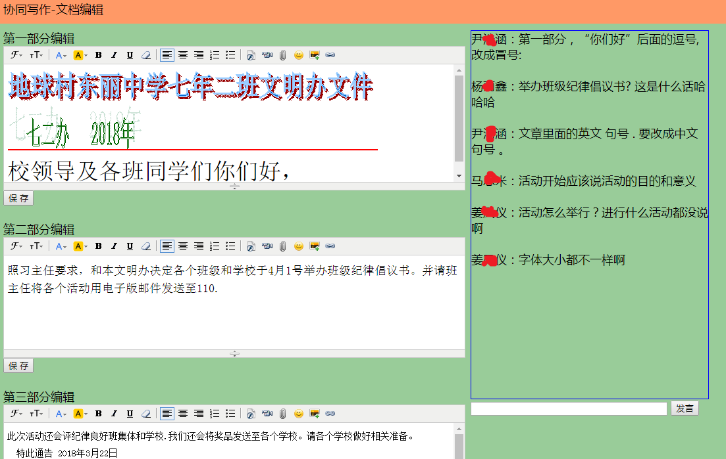

五、课程教学操作流程
- 教师预设分组。根据班级学生数分组，每组6-8人。体现在本协同系统上的就是要建立不同的组别名称。同时针对每组设定不同的任务说明，上传任务初始文件、参考素材等。
- 分组参数设定。教师设定小组成员角色，如组长、文章编辑分块编辑员。如果小组成员较多的话，还可以设定语法检查员、内容管理员等，协助组长与编辑员检查监督完成文章。
- 教学开始，教师要说明要求注意事项。学生登录后加入小组认领任务。
- 学生讨论阶段，组长在教师指导下，组织组员分配任务，认领角色，明确目的。
- 学生研究阶段，组长组员根据小组任务，阅读材料，确定分块编辑的内容。
- 学生编辑阶段，组长组员分块编写，组内协作交流，在线完成编辑。
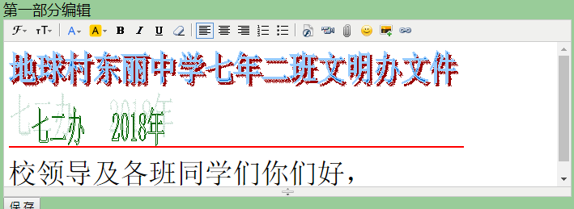
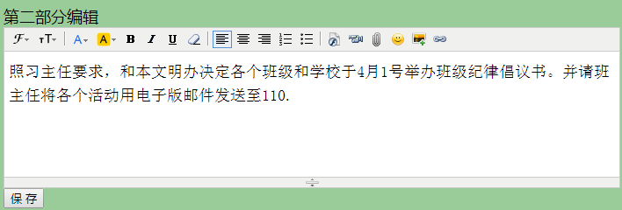
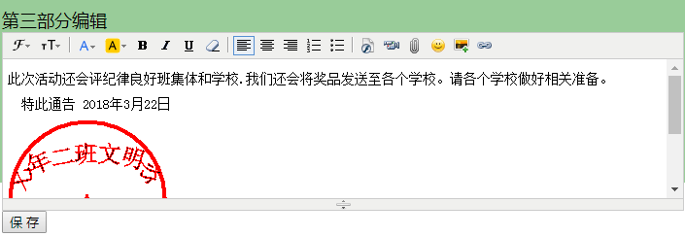
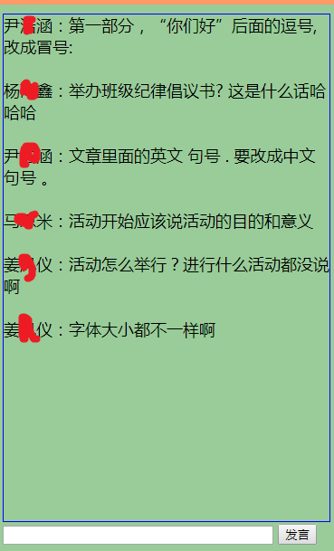
- 展示阶段，教师引导各组学生展示各自协同编辑的文档，师生点评。
- 师生共同总结评价。
A.展示小组作品，说明存在问题，给出作品内容评价
B.展示小组内部交流聊天记录，根据文章完成度、完成水平、交流过程等，给出协作度评价。
- 学生修改完善文章。
- 课堂小结。

六、以上简述在线协同协作平台的设计思路，课堂授课过程等内容。通过实践总结规律与要点如下：
- 协作任务的设定是整体协作课程的出发点与基调。好的任务可以激发学生学习热情，促进学生主动参与认真完成。
- 协作单位与协作分工的设定保证协作学习的管理与控制。教师要善于利用任务内容与学生特点，使二者适应性结合。
- 协作模式的设定体现协作的应用方法策略。
- 教师、组长监督协同完成进程，把控全局。
- 评价分2个方面，一是完成作品内容的评价，二是组内协作度的评价。二者结合体现小组协作水平与过程。

七、关于此类课程一般性规律的探讨
利用信息技术实现协作学习需要一定的硬件及软件系统平台的支持。其中软件系统的功能设计要与课程内容、模式相适应，平台为课程服务。
